附件1
2026年第三届陕西省大学生花艺大赛报名表

院校名称：
参赛项目类别：□插花艺术 □盆景艺术 □压花画类 □立体干花类 □组合盆栽
姓名： |  |  |  |  |  | 性别： □男 □女 |  |  |  |  |  |  |  |  |  |  |  |  |  | 民族：
学号： |  |  |  |  |  |  |  |  |  |  | 手机：
专业： |  |  |  |  |  |  |  |  |  |  | 年级、班级：
身份证号：
队员1 | 姓名 |  |  |  |  |  | 队员2 |  |  |  |  | 姓名 |  |  |  |  |  | 队员3 |  |  |  |  | 姓名
队员1 | 学号 |  |  |  |  |  |  |  |  |  |  | 学号 |  |  |  |  |  |  |  |  |  |  | 学号
指导教师姓名： |  |  |  |  |  |  |  |  |  |  |  |  | 指导教师手机：
教师身份证号
学院教学主管部门推荐意见：

盖 章
年 月 日
备注

参赛作品报送表
请在此处添加设计方案图纸或照片

作品名称：

作品类型：

作品尺寸：

主要花材：
作品说明（限200字以内）：
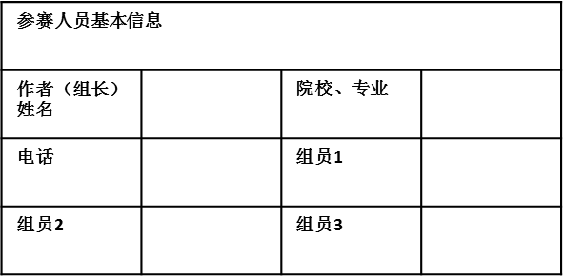

参赛人员基本信息
组长姓名 |  | 院校、专业
电话 |  | 组员1
组员2 |  | 组员3

学科竞赛参赛设计作品独创性承诺书

一、参赛成员已详细阅读竞赛章程，且同意亦保证遵守竞赛规程中所约定之事项。
二、参赛成员承诺所递交的参赛作品是由参赛成员在规定时间内独立完成的。除已经注明引用的内容外，不含任何其他个人或集体已经发表或撰写过的作品或成果。
三、参赛成员承诺所递交的参赛作品无知识产权争议，不会侵犯任何第三者的知识产权、所有权、使用权和处分权。如果不拥有该作品的所有权、使用权等处分权利的，或该项目是其剽窃、抄袭他人项目而获得的，所引起的一切后果及法律责任由参赛成员和指导老师自行承担。
竞赛名称：
参赛作品：
参赛成员签字并注明个人贡献率%：

指导老师签字：（没有指导老师的可以不填）

签署日期： 年 月 日

